Тест. Цилиндр. Конус
(решение отправить на OGYUdina@fa.ru)
- Выберите фигуру, которая не является цилиндром:
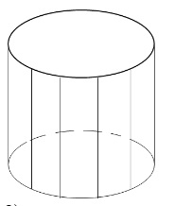
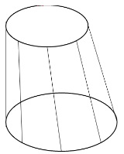
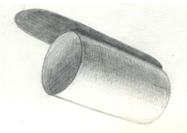
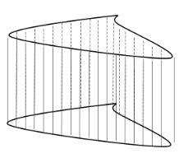

- Введите значения элементов цилиндра:
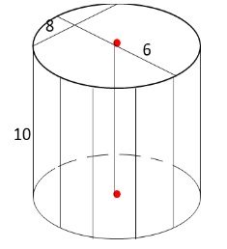
L = .
R = .
- Выберите правильное значение площади боковой поверхности цилиндра:
4. Выберите прямоугольник, который НЕ может получиться в сечении этого цилиндра
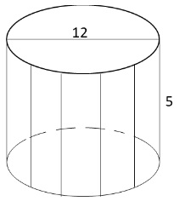
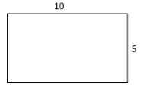

5. Дан цилиндр, высота которого равна 4, радиус основания равен 6. Найдите площадь его осевого сечения.
Выделите цветом правильный ответ.
- 24π
- 24
- 48
- 36
- Опираясь на рисунок, введите значения элементов данного конуса:
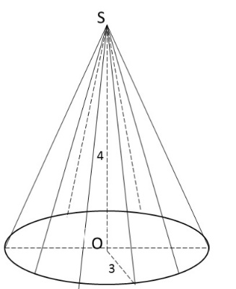
L = .
R = .
Н = .
- Опираясь на рисунок, выберите правильное значение для площади боковой поверхности конуса:
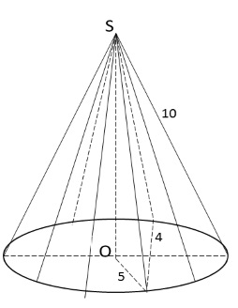
Варианты ответа:
1) 10π10π
2) 25π25π
3) 50π50π
4) 100π100π
- Опираясь на рисунок, выберите треугольник, который НЕ может получиться в сечении этого конуса.
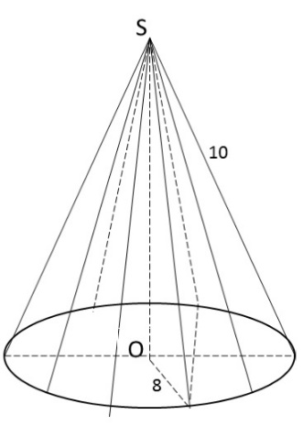

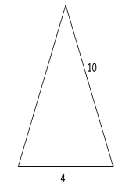
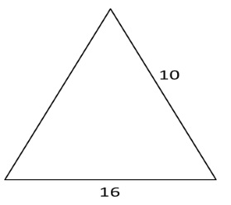
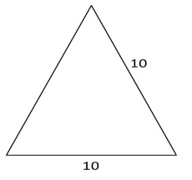
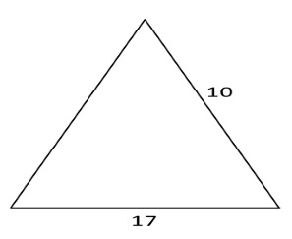
- Опираясь на рисунок, выберите треугольник, вращением которого вокруг его катета получен данный конус:
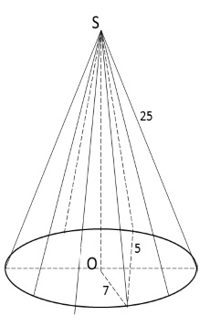
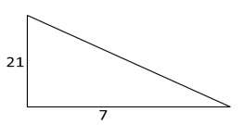
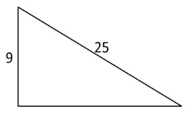
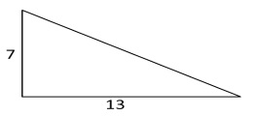
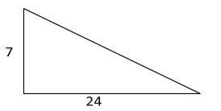
- Добавьте подписи к элементам усеченного конуса.

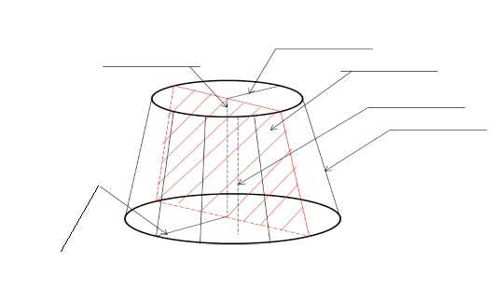
Радиус большего основания

Осевое сечение
Ось
Высота

Образующая

Радиус меньшего основания

